«Самоценность и уважение прав ребёнка в семье»
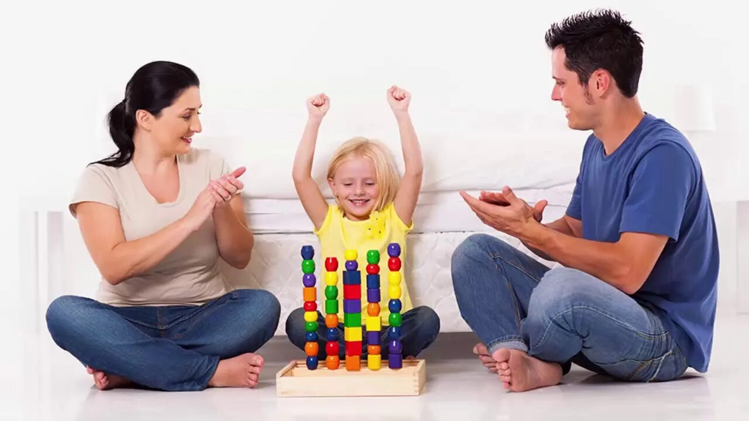
Права ребенка – это набор законных и моральных прав, которые присущи детям как отдельной категории общества и направлены на защиту и обеспечение их благополучия, развития и безопасности.
Самоценность – это оценка и уважение собственных достоинств, уверенность в себе и своих силах, понимание своих эмоций и принятие себя.
Самоценность дошкольного детства заключается в уникальности данного возрастного периода. В это время формируется базис личностной культуры, появляются первые представления о мире, культуре, социуме, природе, самом себе. Также в этот период дети осваивают способы познания окружающего мира через экспериментирование, игру, двигательную активность и рефлексию. Они получают опыт взаимодействия с природным и социальным окружением, который может быть личным, социальным или деятельностным.
Понятие «детство», его самоценности и «права ребенка».
В силу широкой распространенности данного понятия каждый из нас уверен, что знает о детстве все, легко может объяснить это явление и его значение в жизни взрослого человека. Но именно за этим простым, с обывательской точки зрения, пониманием детства скрываются неопознанность и необъяснимость этого феномена, как справедливо пишет Януш Корчак: «Мы не знаем детей, хуже того – знаем по предрассудкам».
Детство как самостоятельное понятие образовалось только к началу XVIII века. Предшествующий ему XVII век понимал «детство» как период незрелости, своеобразное отклонение от нормы, под которой понималась взрослость. Ребенок, начавший ходить в школу и приступивший к обучению, тут же становился взрослым и им закономерно считался.
Права ребенка – это те права и свободы, которыми должен обладать, каждый ребенок (ребенком признается каждый человек до 18 лет) вне зависимости от каких-либо различий: расы, пола, языка, религии, места рождения, национального или социального происхождения, имущественного, сословного или иного положения. Человеческое общество на разных этапах своего развития относилось к слабейшим своим членам, в том числе и к детям, по-разному, и с развитием цивилизации отношение к детям претерпело значительные изменения.
Фактически, ребенок считался уменьшенной по размеру и умственному развитию копией взрослого. Долгое время ребёнок не рассматривался как представитель отдельной социальной категории. В правовом смысле ребёнок не существовал вовсе, а в некоторых странах, где в законодательных актах упоминался ребёнок, он воспринимался как собственность своего отца, и отношение к нему было таким же, как к другой собственности. Однако существуют права ребенка и есть документы, определяющие и регламентирующие права ребенка, а также защищающие права детей.
В России права детей регулируются:
✓ Конвенцией ООН о правах ребенка. Конвенция – наиболее полный документ о правах детей, рассматривает ребенка как субъекта права, которому предоставлен весь спектр прав человека; признает за каждым ребенком, независимо от расы, цвета кожи, пола, языка, религии, политических или иных убеждений, национального, этнического и социального происхождения, юридическое право на воспитание; развитие; активное участие в жизни общества. Конвенция увязывает права ребенка с правами и обязанностями родителей и других лиц, несущих ответственность за жизнь детей, их развитие и защиту, и предоставляет ребенку право на участие в принятии решений, затрагивающих его настоящее и будущее.
✓ Декларацией прав ребенка (принята 20.11.1959 Резолюцией 1386 (XIV) на 841-м пленарном заседании Генеральной Ассамблеи ООН), в десяти принципах Декларации провозглашаются права детей на имя, гражданство, любовь, понимание, материальное обеспечение, социальную и юридическую защиту. В Декларации сформулирован ряд положений, непосредственно касающихся прав и интересов детей: принцип равенства детей, нормы о защите материнства и младенчества, о защите детей от эксплуатации право детей на образование. Примечательно, что Всеобщая декларация прав человека является первым международным документом, который не дифференцирует права в зависимости от возраста человека: «Все люди рождаются свободными и равными в своем достоинстве и правах» (ст. 1).
✓ Конституцией РФ.
✓ Семейным кодексом РФ (право ребенка на защиту своих законных интересов закреплено в ст. 56 Семейного кодекса, где интересы ребенка – субъективно обусловленная потребность ребенка в благоприятных условиях его существования, находящая объективное выражение в реализации родителями своих прав и обязанностей, предусмотренных семейным законодательством).
✓ Федеральным законом «Об основных гарантиях прав ребенка в РФ».
Социальная защита детей предусматривает два уровня:
− повседневный – в обычной жизненной ситуации;
− чрезвычайный – связан с потерей родителей, с социальным сиротством, социальными и экологическими катастрофами.
Дети 5–7 лет вполне осознают и чувствуют несправедливость как по отношению к себе, так и по отношению к другим (любимым героям мультфильмов, к друзьям, родителям). Опираясь на такое проявление чувства справедливости, возможно, рассчитывать на понимание ребенком не только прав и обязанностей любого человека, но и своих. Успешность работы по правовому воспитанию дошкольников зависит от многих факторов.
Важнейшим из них является повышение правовой культуры родителей. Зачастую права детей нарушают сами родители. Это приводит к формированию неадекватной самооценки у ребенка, неуверенности в своих силах, развитию отрицательных форм самоутверждения в обществе, а также может выражаться в задержках психического и речевого развития, проявлении девиантного поведения.
Что может лечь в основу уважения прав ребенка в семье?
✓ Уважение ребенка как самостоятельной личности. Ваш ребенок будет разговаривать с вами в 18 лет так же, как вы разговаривали с ним в детстве, уважайте личность своего ребенка независимо от его возраста.
✓ Демонстрация ребенку любви и заботы. Ребенок любого возраста нуждается в чувстве безусловной любви и поддержки со стороны родителей.
✓ Совместное и заинтересованное времяпровождение. Уделяйте ребенку достаточно времени и внимания, играйте, общайтесь, узнавайте его интересы – это помогает ребенку развиваться и испытывать радость.
✓ Поощрение самовыражения ребенка. Поддерживайте ребенка в его интересах и увлечениях, без оценочно позволяйте ему выражать свои мысли и чувства.
✓ Принятие ребенка таким, какой он есть. Позволяйте ребенку быть самим собой. Не стремитесь воспитать в нем ту личность, которая не сложилась в вас самих. Фокусируйтесь на достоинствах ребенка.
✓ Поддержка ребенка, даже если он не оправдал ожиданий. Помогайте ему найти выход из сложных ситуаций. Старайтесь спокойно разобраться в каждой ситуации, подскажите решение. Так ребенок гораздо научится справляться с проблемами.
✓ Доверие своему ребенку. Чувствуя доверие с вашей стороны, ребенок никогда не попадет в «плохую компанию», но, если вы станете контролировать каждый его шаг, он начнет искать «поддержку» на улице. Тем не менее, нужно всегда знать, чем занят ребенок (даже дома, особенно в виртуальном пространстве), но помните, что личные границы ребенка нарушать нельзя.
Детям для счастья не требуется много. Важнее всего для них любовь, забота и поддержка со стороны родителей и близких. Это, несомненно, положительно отразится на восприятии ребенком самого себя. Чувствуя принятие, понимание, безусловную любовь в семье, ребенок обретет уверенность, будет жить по другим сценариям и сможет свободнее реализовываться в этом мире.
